BACCALAURÉAT SÉRIE S

Épreuve de PHYSIQUE CHIMIE

Évaluation des compétences expérimentales

SUJET ANNALES ZÉRO

Sommaire

I. DESCRIPTIF DU SUJET DESTINÉ AUX PROFESSEURS 2

II. LISTE DE MATÉRIEL DESTINÉE AUX PROFESSEURS ET AU PERSONNEL DE LABORATOIRE 3

1. Pour chaque poste 3

2. Particularités du sujet, conseils de mise en œuvre 4

III. ÉNONCÉ DESTINÉ AU CANDIDAT 5

1. Réaliser le protocole expérimental de lavage (15 min conseillées) 7

2. Elaborer un protocole d’analyse par chromatographie sur couche mince et le réaliser (25 min conseillées) 7

3. Interpréter la CCM et le spectre RMN du proton (20 min conseillées) 8

IV. REPÈRES POUR L’ÉVALUATION 9

1. Réaliser le protocole expérimental de lavage et la CCM 9

2. Elaborer un protocole d’analyse par chromatographie sur couche mince 10

3. Interpréter la CCM et le spectre RMN du proton 11

V. GRILLE D’ÉVALUATION 13

# DESCRIPTIF DU SUJET DESTINÉ AUX PROFESSEURS

|  |  |
| --- | --- |
| Tâches à réaliser par le candidat | Dans ce sujet on demande au candidat de :   * Suivre un protocole expérimental pour réaliser le lavage d’un solide brut. * Proposer un protocole expérimental d’analyse par chromatographie sur couche mince et le mettre en œuvre. * Analyser un spectre RMN du proton. |
| Compétences évaluées  Coefficients respectifs | Cette épreuve permet d'évaluer les compétences :   * Analyser (ANA) ; coefficient 1 * Réaliser (REA) ; coefficient 3 * Valider (VAL) ; coefficient 2 |
| Préparation du poste de travail | Précaution de sécurité : tous les appareils qui doivent être connectés au secteur le sont avant l'arrivée du candidat.  Prévoir :   * De synthétiser à l’avance le produit solide brut pour chaque candidat. * Du solide déjà lavé pour le candidat n’ayant pas réussi à laver le solide brut malgré les interventions de l’examinateur ; * Une plaque CCM, où le solide lavé et l’aldéhyde salicylique ont déjà migré pour le candidat n’ayant pas réussi à effectuer l’analyse chromatographique malgré les interventions de l’examinateur. * Le professeur doit imprimer à l’avance les solutions totales de la fiche ~~I~~V pour les élèves en grande difficulté. |
| Déroulement de l’épreuve.  Gestion des différents appels. | Minutage  conseillé :  -Réaliser le protocole expérimental de lavage (15 min conseillées)  -Elaborer un protocole d’analyse par chromatographie sur couche mince et le réaliser (25 min)  -Interpréter la CCM et le spectre RMN du proton (20 min)  Il est prévu **deux appels** obligatoires de la part du candidat.  Lors de **l’appel 1**, l’examinateur vérifie la cohérence du protocole proposé pour réaliser la CCM.  Lors de **l’appel 2**, l’examinateur vérifie que le candidat est capable d’interpréter une analyse CCM et un spectre RMN du proton.  Le professeur observe le candidat en continu. Dans la partie « réaliser » le professeur est attentif sur la façon dont le candidat évolue dans l’environnement du laboratoire, organise son poste de travail, utilise le matériel avec pertinence, respecte les procédures et les règles de sécurité. |
| Remarques | Les fiches n° II, III et IV sont à adapter en fonction du matériel utilisé par les candidats au cours de l’année. |

# LISTE DE MATÉRIEL DESTINÉE AUX PROFESSEURS ET AU PERSONNEL DE LABORATOIRE

|  |
| --- |
| La version .rtf de l’ÉNONCÉ DESTINÉ AU CANDIDAT jointe à la version .pdf vous permet d’adapter le sujet à votre matériel.  Cette adaptation ne doit entraîner EN AUCUN CAS de modifications dans le déroulement de l’évaluation |

## Pour chaque poste

Paillasse élèves :

* 1 g d’aldéhyde salicylique flaconné et étiqueté
* Environ 5g de solide brut de 3-carbéthoxycoumarine étiqueté : « produit solide brut »
* 50 mL d’éthanol dans un petit flacon étiqueté
* 10 mL d’acétone dans un petit flacon étiqueté
* Deux béchers de 100 mL
* Un erlenmeyer de 100 mL
* Une éprouvette graduée de 50 mL
* Cristallisoir
* Entonnoir Büchner, fiole à vide, trompe à eau
* Support, noix pour la fiole à vide
* Papiers filtre pour le filtre Büchner
* Spatule
* Baguette en verre
* Coupelle
* Feuilles de papier filtre ou papier « essuie tout »
* Cuve de chromatographie contenant l’éluant pour la chromatographie (mélange cyclohexane - acétate d’éthyle en proportions volumiques 2 / 1)
* Une plaque CCM en silice avec un indicateur de fluorescence
* Quatre tubes à hémolyse en verre
* Tubes capillaires pour effectuer les dépôts sur les plaques CCM
* Petite pipette pour prélever l’acétone
* Lunettes
* Gants (à utiliser ponctuellement)

Paillasse professeur :

* Ethanol absolu (remarque : l’éthanol absolu n’est pas essentiel, de l’éthanol à 95% convient également)
* Glace dans un bac
* Plaques CCM recouvertes de gel de silice et contenant un indicateur de fluorescence
* Acétone
* Lampe UV adaptée pour révéler les plaques CCM utilisées
* Solide déjà lavé pour les candidats n’ayant pas réussi le lavage du solide brut
* Plaque CCM où le solide lavé, l’aldéhyde salicylique et le solide brut ont déjà migré pour les candidats n’ayant pas réussi la chromatographie

Documents mis à disposition des élèves :

* Données relatives à la solubilité des composés utilisés
* Spectre RMN du proton du produit solide lavé
* Table de déplacement chimique en RMN du proton

## Particularités du sujet, conseils de mise en œuvre

**Protocole de synthèse du produit solide brut (pour un poste)**

Dans un erlenmeyer rodé de 100 mL, introduire un barreau aimanté, 8,0 g d’aldéhyde salicylique, 11,2 g de propanedioate de diéthyle puis 30 mL d’éthanol absolu. Agiter jusqu’à obtention d’un milieu réactionnel limpide.

En maintenant l’agitation magnétique, introduire (goutte à goutte), à l’aide d’une pipette jetable, 4 mL de solution éthanolique de pipéridine (fraction volumique de pipéridine voisine de 0,15). Adapter un réfrigérant à boules. Placer l’erlenmeyer dans le bain-marie et, sous agitation magnétique, porter le mélange à la température de reflux pendant une durée de 20 minutes.

La durée de réaction écoulée, ajouter environ 40 mL d’eau chaude (température voisine de 60°C) par le haut du réfrigérant.

Remplacer le bain-marie par un bain d’eau glacée. Maintenir l’erlenmeyer dans le bain d’eau glacée pendant une durée de 10 minutes, sous agitation magnétique. Sous pression réduite, collecter le solide dans un entonnoir Büchner garni d’un papier filtre.

# ÉNONCÉ DESTINÉ AU CANDIDAT

|  |  |
| --- | --- |
| NOM : | Prénom : |
| Centre d’examen : | N° d’inscription : |

Ce sujet comporte 4 feuilles individuelles sur lesquelles le candidat doit consigner ses réponses.

Le candidat doit restituer ce document avant de sortir de la salle d'examen.

Le candidat doit agir en autonomie et faire preuve d’initiative tout au long de l’épreuve.

En cas de difficulté, le candidat peut solliciter l’examinateur afin de lui permettre de continuer la tâche.

L’examinateur peut intervenir à tout moment sur le montage, s’il le juge utile.

**CONTEXTE DU SUJET**

Un étudiant en stage dans un laboratoire pharmaceutique est chargé de reproduire une nouvelle méthode de synthèse de la coumarine développée par le laboratoire. La coumarine est un principe actif présent en particulier dans les lotions de soin pour le visage.

La voie qui a été choisie comporte deux étapes. La première étape conduit à un produit intermédiaire, la 3-carbéthoxycoumarine. La seconde étape permet d’obtenir la coumarine par une réaction de décarboxylation.

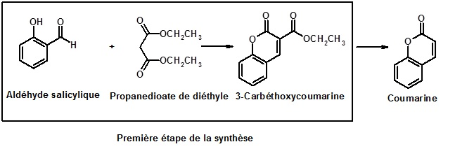

L’étudiant a obtenu un produit solide brut après la première étape de la synthèse. Le but de l’épreuve est de purifier ce solide puis de le caractériser.

**DOCUMENTS MIS A DISPOSITION DU CANDIDAT**

**Document 1. Solubilité dans l’eau et l’éthanol de quelques espèces chimiques**

|  |  |  |  |  |  |
| --- | --- | --- | --- | --- | --- |
|  | dans l’eau | | dans l’éthanol | | |
|  |  |  |  |  | |
| propanedioate de diéthyle | | non | non | oui | oui |
| aldéhyde salicylique | | non | non | oui | oui |
| éthanol | | oui | oui |  |  |
| pipéridine | | oui | oui | oui | oui |
| 3-carbéthoxycoumarine | | non | peu | très peu | oui |

θ correspond à la température en degré Celsius et θéb correspond à la température d’ébullition à pression atmosphérique.

**Document 2.**

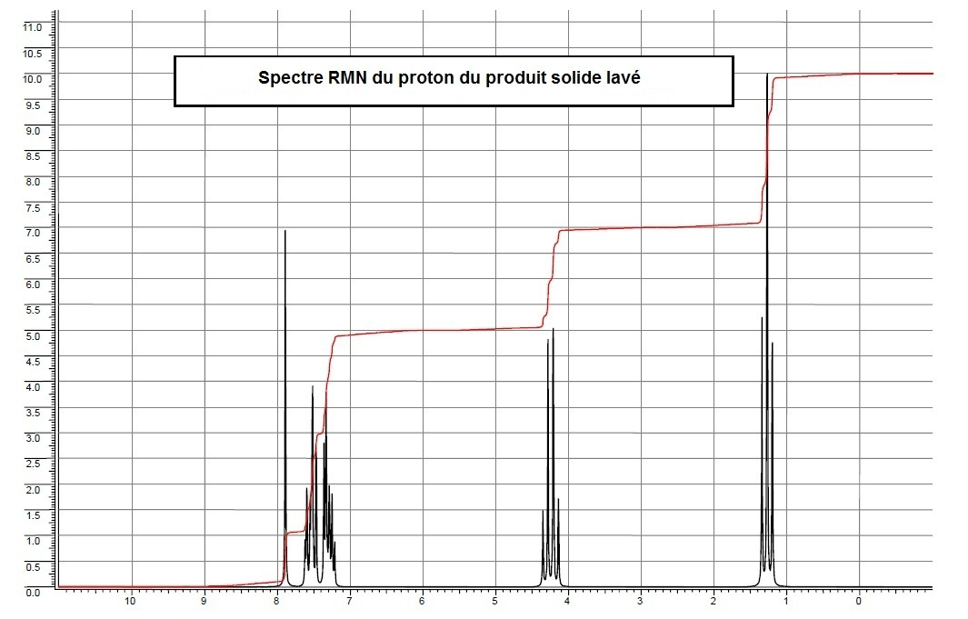

**Document 3. Table relative à la spectroscopie RMN du proton**

|  |  |
| --- | --- |
| Type de proton | δ (ppm) |
| Ar-H (Ar : noyau aromatique) | 7,0 – 9,0 |
| -CH=C-CO- | 6,8 |
| -C=CH- | 5,1 |
| -COO-CH2- | 3,6 – 5,0 |
| -CH3 | 0,8 – 1,6 |

**TRAVAIL A EFFECTUER**

## Réaliser le protocole expérimental de lavage (15 min conseillées)

Préparer un mélange constitué d’environ 20 mL d’eau glacée et de 10 mL d’éthanol glacé. Introduire 20 mL de ce mélange dans un erlenmeyer de 100 mL contenant le solide brut. Bien mélanger. Filtrer sur Büchner. Utiliser les 10 mL de mélange eau – éthanol restant pour rincer l’erlenmeyer et les verser dans le Büchner. Eliminer le liquide en instaurant la dépression. Récupérer le solide obtenu dans une coupelle.

## Elaborer un protocole d’analyse par chromatographie sur couche mince et le réaliser (25 min conseillées)

Proposer un protocole pour réaliser une chromatographie sur couche mince permettant de contrôler l’efficacité du lavage. Il faudra dissoudre les échantillons choisis dans des tubes à hémolyse en ajoutant environ 1 mL d’acétone. On dispose d’une lampe UV.

………………………………………………………………………………………………………………………………

………………………………………………………………………………………………………………………………

………………………………………………………………………………………………………………………………

………………………………………………………………………………………………………………………………

………………………………………………………………………………………………………………………………

………………………………………………………………………………………………………………………………

………………………………………………………………………………………………………………………………

………………………………………………………………………………………………………………………………

………………………………………………………………………………………………………………………………

|  |  |
| --- | --- |
| **APPEL N°1** | Appeler le professeur pour lui présenter le protocole d’analyse par CCM  ou en cas de difficulté |

|  |  |
| --- | --- |
| La cuve à chromatographie est déjà saturée en éluant. Réaliser la chromatographie puis coller sur le compte rendu, ci-contre |  |

## Interpréter la CCM et le spectre RMN du proton (20 min conseillées)

Interpréter de façon critique les résultats obtenus pour la chromatographie sur couche mince.

………………………………………………………………………………………………………………………………

………………………………………………………………………………………………………………………………

………………………………………………………………………………………………………………………………

………………………………………………………………………………………………………………………………

………………………………………………………………………………………………………………………………

………………………………………………………………………………………………………………………………

………………………………………………………………………………………………………………………………

………………………………………………………………………………………………………………………………

………………………………………………………………………………………………………………………………

………………………………………………………………………………………………………………………………

………………………………………………………………………………………………………………………………

………………………………………………………………………………………………………………………………

Le document 2 présente le spectre RMN du proton du solide lavé. Indiquer, en expliquant votre démarche si le spectre obtenu correspond bien à celui de la 3-carbéthoxycoumarine.

………………………………………………………………………………………………………………………………

………………………………………………………………………………………………………………………………

………………………………………………………………………………………………………………………………

………………………………………………………………………………………………………………………………

………………………………………………………………………………………………………………………………

………………………………………………………………………………………………………………………………

………………………………………………………………………………………………………………………………

………………………………………………………………………………………………………………………………

|  |  |
| --- | --- |
| **APPEL N°2** | Appeler le professeur pour lui présenter vos conclusions |

**Défaire le montage et ranger la paillasse avant de quitter la salle.**

# REPÈRES POUR L’ÉVALUATION

Le candidat est en situation d’évaluation, l’examinateur ne doit pas fournir d’explicitation des erreurs ni de la démarche à conduire. Ses interventions sont précises, elles servent de relance pour faire réagir le candidat ou bien pour lui permettre d’avancer pour être évalué sur d’autres compétences.

Les erreurs détectées par le professeur en continu ou lors d’un appel sont forcément suivies d’un questionnement ouvert si ces erreurs conduisent l’élève à une impasse.

## Réaliser le protocole expérimental de lavage et la CCM

La compétence **REALISER** est mobilisée et évaluée à deux moments de l’épreuve :

* lors de la mise en œuvre du protocole de lavage,
* lors de la mise en œuvre de l’analyse par CCM

L’examinateur attend que les deux tâches aient été réalisées avant d’associer un niveau à la compétence REA.

Les critères retenus pour l’évaluation de la compétence REALISER sont les suivants :

*- suivre un protocole,*

*- respecter les règles de sécurité,*

*- utiliser le matériel de manière adaptée,*

Le candidat doit être capable :

* + **de suivre les deux protocoles proposés**, c'est-à-dire :
* de réaliser correctement un montage de filtration sous vide ;
* d’utiliser correctement le montage de filtration ;
* de minimiser les pertes de solide lors du dépôt sur le filtre et des lavages
* de manipuler correctement une plaque CCM ;
* de faire des dépôts de petites tailles, régulièrement espacés à 1 cm du bord inférieur ;
* de déposer correctement la plaque dans la cuve et de ne pas manipuler la cuve ;
* retirer la plaque lorsque l’éluant est à 1 cm du bord supérieur et repérer le front de l’éluant
* révéler à l’aide d’une lampe UV la plaque CCM
* **d’utiliser de manière adaptée le matériel à disposition**

L’examinateur observe en continu les candidats pendant la mise en œuvre des deux protocoles. Si nécessaire, il intervient oralement (sous forme de questions) et de façon très ponctuelle pour réguler leur mise en œuvre, l’utilisation adaptée du matériel, les candidats ne sont pas pénalisés. De la même façon, un candidat demandant une aide très ciblée et bien explicitée ne l’est pas non plus. Dans tous ces cas le **niveau A** pour le domaine de compétences RÉA est obtenu.

Si malgré les questions ouvertes le candidat ne parvient pas à mettre en œuvre un des deux protocoles proposés, l’examinateur l’aide par exemple pour construire le montage de filtration sur filtre Buchner. Le niveau acquis est le **niveau B s’il parvient à réaliser parfaitement l’autre manipulation**.

Si le candidat est à nouveau bloqué dans l’autre réalisation, le professeur lui fournit une réponse partielle. Si celle-ci permet de le débloquer et que celui-ci poursuit la manipulation, le niveau acquis est le **niveau C** s’il est toujours bloqué le niveau est D, le professeur lui fournit alors la CCM.

**Exemple de solution partielle pour la mise en œuvre du lavage**

Solution partielle 1

Le professeur ouvre complètement le robinet d’eau raccordé à la trompe à eau pour assurer une filtration rapide

Solution partielle 2

Le professeur réalise le montage (fiole, joint, filtre Buchner, raccordement trompe à eau)

Solution totale si le candidat ne parvient pas à laver correctement le solide brut à sa disposition

L’examinateur doit fournir au candidat le solide lavé.

**Exemple de solution partielle pour la mise en œuvre du protocole de la CCM**

Solution partielle 1

Il faut que la ligne de dépôt soit au-dessus du niveau de l’éluant.

Solution partielle 2

Il faut retirer la plaque CCM avant que l’éluant arrive en haut de la plaque.

Solution partielle 3

Il faut révéler le chromatogramme en utilisant la lampe UV

**Exemple de solution totale pour la mise en œuvre du protocole de la CCM**

L’examinateur doit fournir dans ce cas au candidat une plaque CCM sur laquelle un échantillon de produit lavé, de solide brut et d’aldéhyde salicylique ont été analysés et révélés.

## Elaborer un protocole d’analyse par chromatographie sur couche mince

La compétence **ANALYSER** est évaluée lors de l’appel 1.

Le critère retenu pour l’évaluation de la compétence **ANALYSER** est le suivant : *concevoir un protocole expérimental.*

L'examinateur évalue globalement ce que lui présente le candidat. Il attend de la part de celui-ci : **qu’il propose un protocole expérimental pertinent, réalisable au laboratoire pour faire une analyse CCM du produit lavé.**

Ainsi, le protocole devra indiquer :

- Le nombre et la nature des échantillons déposés sur la plaque (solide lavé, solide avant le lavage, aldéhyde salicylique),

- la préparation des échantillons,

- le dépôt des échantillons sur la plaque CCM (1cm du bord inférieur, sur la même ligne, les dépôts sont régulièrement espacés) et leur repérage,

- la mise en place de la plaque dans la cuve,

- l’élution,

- le retrait de la plaque, le repérage du front de l’éluant,

- la révélation.

Si certains points du protocole sont flous ou non présents, l’examinateur pourra les faire préciser au candidat à l'aide de questions ouvertes.

Il est important que le candidat pense à faire une analyse comparative du produit lavé, du produit avant lavage et de l’aldéhyde salicylique.

L'examinateur attend que le candidat sache corriger seul une maladresse ou apporte seul un complément au protocole lors des appels. Si le candidat y parvient le niveau acquis pour ANA est le **niveau A**.

Si malgré le questionnement ouvert de l’examinateur, le protocole est toujours incomplet, l’examinateur fournit au candidat une solution partielle adaptée en fonction des besoins du candidat. Le niveau acquis est alors le **niveau B**. Le **niveau acquis est C** si l’examinateur doit apporter au candidat des réponses partielles pour parvenir à terminer la tâche demandée. Si le candidat ne parvient pas à établir le protocole demandé à partir des solutions partielles, l’examinateur lui donne la solution totale. Le niveau acquis est le **niveau D**.

**Exemples de solutions partielles**

Solution partielle 1

On va déposer sur la plaque de silice trois dépôts : le solide lavé, le solide brut, l’aldéhyde salicylique

Ces trois espèces seront dissoutes dans quelques millilitres d’acétone

Solution partielle 2

À l’aide d’un tube capillaire, faire sur la plaque CCM un dépôt de 1 à 2 mm de diamètre de la solution de   
solide lavé, de solide brut et de l’aldéhyde salicylique.

**Exemple de solution totale**

Préparer une solution de 3-carbéthoxycoumarine en ajoutant environ 2 mL d’acétone dans un tube à hémolyse contenant un peu de solide. Tracer délicatement un trait sur la plaque CCM à un centimètre du bord inférieur de la plaque. Repérer les futures positions des dépôts.

À l’aide d’un tube capillaire, faire un dépôt de 1 à 2 mm de diamètre sur la plaque CCM pour la solution de 3-carbéthoxycoumarine, l’aldéhyde salicylique et le solide brut. Placer la plaque CCM dans la cuve de chromatographie.

Laisser s’effectuer l’élution jusqu’à ce que l’éluant arrive à un centimètre du bord supérieur de la plaque. Repérer la limite d’élution à l’aide d’un trait. Laisser s’évaporer l’éluant sur la plaque puis la placer sous une lampe UV. Entourer les différentes tâches.

## Interpréter la CCM et le spectre RMN du proton

La compétence **VALIDER** est évaluée lors de l’appel 2 :

* lors de l’interprétation du chromatogramme obtenu,
* lors de l’analyse du spectre RMN

L'examinateur évalue globalement la façon dont le candidat exploite les données recueillies à partir du chromatogramme et du spectre RMN. Il attend (critères) que celui-ci soit capable :

**- d’exploiter et d’interpréter des résultats (CCM et spectre RMN)**

**- de valider la structure du produit obtenu grâce au spectre RMN**

**- d’analyser ces résultats de façon critique (CCM en fonction du nombre de tâches pour le solide lavé et de la comparaison avec les témoins)**

Si le candidat a réalisé l'ensemble des exploitations demandées de manière satisfaisante selon les critères précisés ci-dessus avec éventuellement une intervention de l’examinateur, concernant une difficulté identifiée et explicitée par le candidat et à laquelle il apporte une réponse quasiment de lui-même **le niveau acquis est A**

Si le candidat a réalisé l'ensemble de l’exploitation demandée de manière satisfaisante mais avec quelques interventions de l’examinateur concernant une difficulté ou erreur non identifiée au départ par le candidat mais résolue ensuite par celui-ci après un questionnement, **le niveau acquis est B**.

Le candidat reste bloqué dans l’analyse du chromatogramme ou du spectre RMN, malgré les questions posées par l’examinateur. Des éléments de solutions lui sont apportés, ce qui lui permet de poursuivre la tâche. **Le niveau acquis est C.**

Le candidat a été incapable de faire l’exploitation du chromatogramme et du spectre RMN malgré le questionnement de l’examinateur. **Le niveau acquis est D**.

Il ne faut pas donner la solution totale à un candidat qui a été incapable d’interpréter de façon critique les résultats de chromatographie ou qui n’a pas pu exploiter le spectre RMN du proton malgré les éléments de réponse de l’évaluateur car les autres compétences sont évaluées indépendamment de la compétence **Valider**.

**Exemples de solutions partielles**

Proposition partielle 1

Le triplet correspond au groupe CH3.

Proposition partielle 2

La valeur des intégrations relatives est de gauche à droite : 1 4 2 3

# GRILLE D’ÉVALUATION

